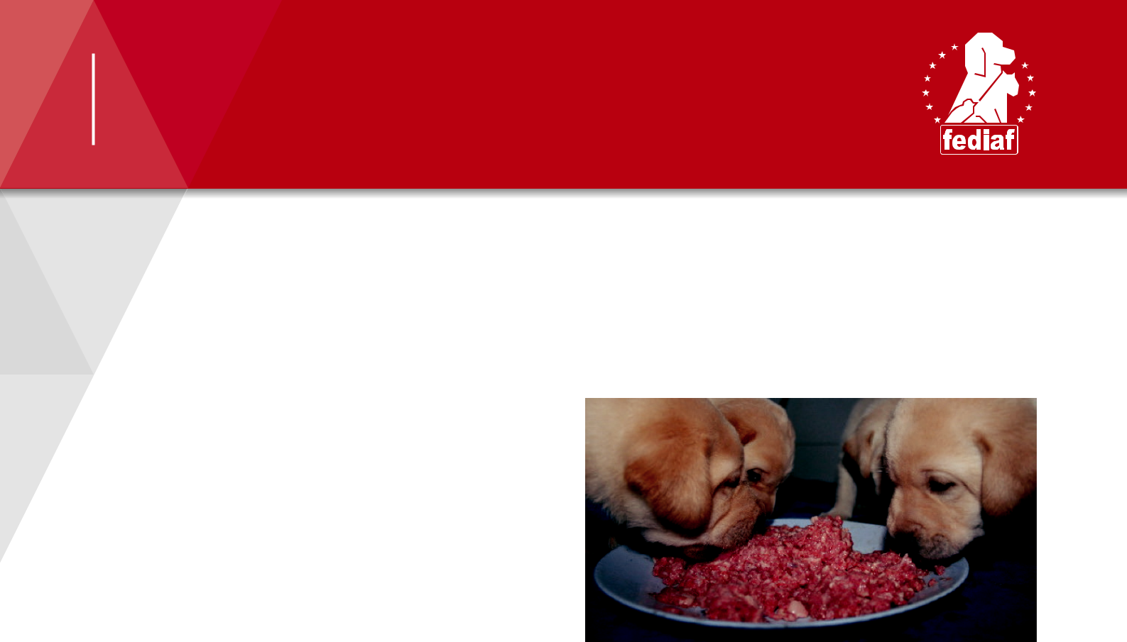
INFORMAČNÍ LIST

.................................................................................................
Zodpovědné krmení psů a koček syrovou stravou
.................................................................................................

Na chovatele se zájmem o krmení syrovou stravou číhá celá džungle neověřených informací. FEDIAF jim nyní přináší základní rady, jak k této stravě přistoupit zodpovědně.

Co znamená krmit syrovou stravou?

Jídelníček psů a koček na syrové stravě tvoří syrové maso, vnitřnosti a kosti spolu s dalšími surovinami, jako např. ovocem, zeleninou, oleji, ořechy a semeny. Někteří propagátoři syrové stravy doporučují pro zajištění dostatku vitamínů a minerálů podávat i potravinové doplňky.

Při krmení syrovou stravou máme dvě možnosti: buď domácí přípravu, nebo komerčně vyráběná syrová krmiva.

Jaká jsou rizika syrové stravy?

Hlavním rizikem je (stejně jako u jiných domácích diet) nedostatečný či nevyvážený příjem živin, nutných pro zdravé fungování organismu. Někteří veterinární odborníci se obávají, že krmení domácí stravou výživové potřeby zvířat často neplní.

Studie, která analyzovala 95 vzorků syrových krmných dávek zjistila u 60 % vzorků závažné výživové nepoměry (zbývajících 40 % mělo nepoměry menší či žádné). ¹

Domácí strava sice poskytuje větší flexibilitu zvířatům s velmi specifickými výživovými potřebami, pro dobré výsledky však vyžaduje pečlivý výzkum a odborné vedení.

Komerčně vyráběná syrová krmiva

Některé firmy nabízejí kompletní i doplňková syrová krmiva v mražené či sušené podobě a v mnoha praktických formátech. Tyto produkty chovatelům zodpovědné krmení syrovou stravou usnadňují. „Kompletní“ receptury obsahují vyvážený poměr všech živin, které kočka nebo pes v denní krmné dávce potřebují, „doplňkové“ výrobky jsou určeny k podávání s dalšími krmivy. Označení, zda se jedná o „kompletní“ či „doplňkové“ krmivo najdete společně s krmným návodem a doporučením pro krmení na obale výrobku.

Pokud své mazlíčky krmíte „kompletním“ krmivem dle doporučení na obale, nemusíte se o naplnění jejich výživových potřeb obávat. Výrobci syrových krmiv navíc s krmením svými produkty ochotně poradí.

.................................................................................................

Nezapomeňte na bezpečnost


Komerční syrová krmiva podléhají spolu s ostatními průmyslově vyráběnými krmivy přísné legislativě a procházejí různými testy pro záruku bezpečnosti. Rizika pro zvířata i jejich majitele se tím snižují na minimum. Suroviny pro přípravu domácí syrové stravy tak přísným testováním a kontrolami neprochází, proto je vždy pořizujte jen z bezpečných a prověřených zdrojů.

- Dillitzer, N, Becker, N, Kienzle, E. Frequency and extent of nutritional imbalances in “bone and raw food” (barf) rations.

FEDIAF | Avenue Louise 89 | B-1050 BRUSEL | Tel: +32 2 536 05 20 | www.fediaf.org Strana 1 z 2 


INFORMAČNÍ LIST

Tipy pro hygienu a manipulaci

Dostatečná hygiena je důležitá vždy – při práci se syrovým masem dvojnásob.

- Nakupujte jen suroviny v dobrém stavu. Obal by neměl nést viditelné známky poškození (promáčknutí, trhliny, skvrny a podobně).

- Po manipulaci s mazlíčkem či jeho krmivem si umyjte ruce vodou a mýdlem.

- Důkladně umyjte všechny plochy, které přišly do styku se syrovým masem.

- Misky na krmení i nádobí a náčiní použité při jeho přípravě umyjte po každém použití horkou vodou a saponátem, pečlivě opláchněte a vysušte.

- Nádoby či sáčky se surovinami skladujte po otevření tak, abyste zabránili vzájemné kontaminaci.

- Skladujete-li krmivo pro zvířata v chladničce, ukládejte syrové potraviny vždy dospod

Komerčně vyráběná syrová krmiva mají pokyny pro skladování uvedeny na obale.


Chcete začít svého mazlíčka krmit jinak?

Pokud uvažujete nad změnou jídelníčku svého psa či kočky, doporučujeme vám nejdříve prostudovat spolehlivé zdroje informací a poradit se se svým veterinářem či nutričním specialistou. Lékař s vámi probere výživové potřeby vašeho mazlíčka a poskytne vám tipy pro úspěšný přechod na nové stravování.
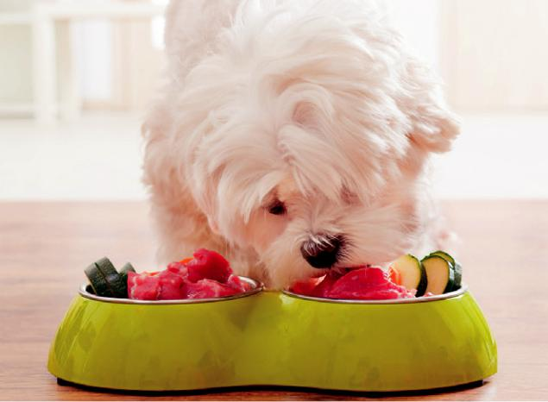

JAK ROZMRAZOVAT SYROVÁ KRMIVA:

- Syrové potraviny vždy rozmrazujte v uzavřené nádobě nebo zakryté misce
- Rozmrazujte přirozeným tempem v chladničce
či při pokojové teplotě
- Roztálé suroviny znovu nezmrazujte

- Šťávu z rozmrazeného masa nevyhazujte - může obsahovat důležité živiny

Pro další informace o přípravě a skladování mražených krmiv se obraťte na výrobce.

Více informací najdete na: www.fediaf.org

Stav k: Září 2017

FEDIAF | Avenue Louise 89 | B-1050 BRUSEL | Tel: +32 2 536 05 20 | www.fediaf.org Strana 2 z 2

